劳动在实践中闪光

——育秀实验学校劳动教育自评报告

为贯彻落实教育部[共青团](http://www.haoword.com/gongwen/gongqingtuan/)中央、全国少工委《关于加强中小学生劳动教育的意见》，切实加强中小学生劳动教育工作，更好地培养学生的劳动兴趣、磨练意志品质、激发创造力、促进学生身心健康和全面发展。育秀实验学校结合本小学生特点把劳动教育纳入学校三年规划、学校计划、教育教学计划中。学校在劳动教育的课程设置、劳动实践、劳动思想教育等方面有明确的规划。并建立劳动教育工作机制，制定劳动教育管理制度。各处室互相配合，协同做好劳动教育。

1. 组织管理

为了更好地落实劳动教育，学校在三年规划、学校计划、教育教学计划中把劳动教育纳入其中。有一套清晰的管理部门。教育、教学、总务等多个部门统筹、协调、指导、考核，保障了劳动教育有序开展实施，成效显著。

1、组织框架

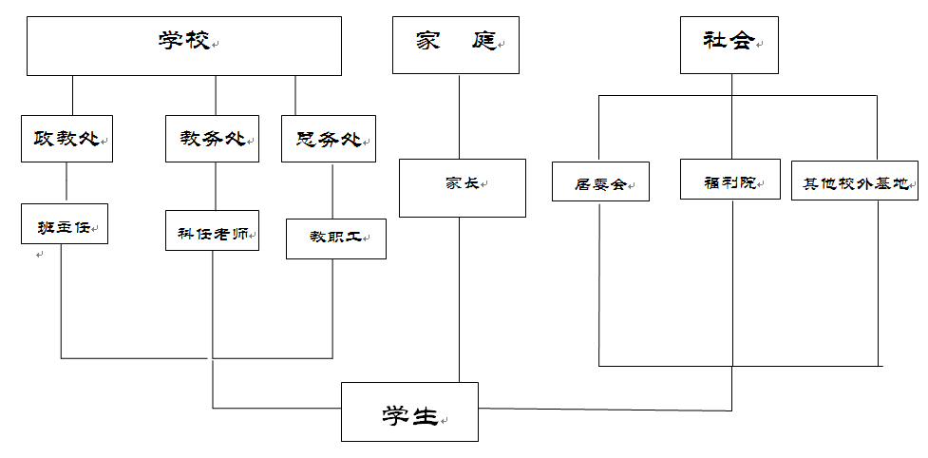

2、育秀实验学校劳动教育领导小组名单

组 长：张祝文

副组长：顾湘文

组 员：范平妹、陆建华、方玉莲、张引华、马芬英、戴对、路佩华、王佩红、倪欢红、陈凌云、夏建平、吴群美、寿小翠、王晶晶、杨阳、年级组长、各班班主任、任课老师。

组长对学校劳动教育有一个顶层设计，通盘规划。副组长具体分管政教处劳动教育管理实施情况。政教处具体负责学校校内外劳动教育及实践活动。教导处具体负责老师劳技课、劳动拓展课及校验情况。总务处做好后勤保障工作，保证劳动教育顺利实施。

二、教育教学

教学上:

劳动教育的主阵地就是在教育教学中体现。制定学生劳动实践实施方案，并有保障方案实施的措施。

根据市课程计划要求，学校开足开齐劳动课程，有稳定的教师队伍，有专职劳技教师，成立专门的学科教研组，教研活动认真开展，并认真记录。确保学校劳动课程的有效实施，不不断提升。

教导处做好对劳技课教学的常规管理，做到专课专用。定期检查备课本、听课本，开展学科的教学质量监控，教研组长期初制定教学计划，期末有总结，有过程性的教学常规检查记录，教研组每学期开展集团的教研组展示活动和教学案例论坛，不断提高课堂的教学质量。

结合学校的拓展课程建设，老师们积极开发开设丰富多彩的劳动拓展课程，如：剪纸、花泥画、编制等，有些成为了区特色课程，童心花泥画以成为非遗课程，在市区有一定的辐射作用。

学校有专门的劳技专用室，落实专用室的管理员，充分发挥专用教室的功效，为学生的劳技活动提供活动场所。在劳技学科的竞赛中多人次学生获奖。

教育上：

政教处认真制定学生劳动实践实施方案，并有保障方案实施的措施，保证了劳动教育成效显著。我们每学期开展劳动教育专题研讨活动。如《五育并举 蕴育秀好少年》的主题班会课评比活动，且有研讨，有总结，并在教育集团中开展辐射，这一活动已成为常态工作。通过活动，不仅让学生明确劳动的重要性，同

时也督促他们在实践中践行劳动，教育的同时还通过学校家委会、家长学校、学校微信、告家长书等多形式宣传劳动教育，特别向家长宣传重视孩子的家务劳动，从而养成爱劳动的好习惯。

学校还结合校外实践基地，三、七年级《珍爱生命》民防活动、八年级学农，在活动中让学生自己整理自己的物品，在寝室里自己叠被子，自己打扫寝室卫生，培养劳动意识，提高劳动能力。每年学农同学们更是参与农村劳动，学种蔬菜，学搓绳子等劳动实践活动，让每一位学生参与劳动，懂得劳动的艰辛，从而明白要珍惜劳动成果。每一次活动都有学生获优秀学员。

学校还开展《我与小树共成长》、《敬老志愿服务》等的活动，让学生通过种植小树，浇灌小树，为老人打扫卫生、梳头发等培养劳动能力，且提高环保意识，又懂得孝道；通过亲子《喜庆祥和闹元宵，团团圆圆中国节》让学生与家长一起学习如何包汤圆，期间大家一起学习和面、调馅料、包汤圆、煮汤圆，学会一门传统劳动技艺，传承中国元素文化。《我有一双勤劳的手》亲子开学典礼活动等，不断提升家长培养孩子的劳动能力，通过家校携手的途径更好地培育孩子爱劳动的好习惯。

三、劳动实践

学校教育教学两处不断创设平台，让学生参与实践劳动。有课程学习劳动技巧；班级值周活动让每一个学生有劳动岗位：如检查眼保健操、课间操、教室卫生、清洁区卫生、绿化区卫生等劳动岗位，同时还学会管理；大手牵小手让大孩子教育管理弟弟妹妹，帮低年级出板报、排课桌椅，组织学习活动，不仅自己接受劳动教育，还懂得关心幼小。结合学雷锋活动、植树节等节日，组织学生参加公益劳动或志愿者服务活动。每年寒暑假发动学生参与劳动实践，以告家长书、家长学校活动，雏鹰假日小队记录本、《我的假日我做主》假期记录本等不同形式，号召学生到福利院定点服务老人，二十一年如一日；去社区参与清洁家园宣传活动；去父母单位感受劳动的艰辛；去农村体验劳动的乐趣等等。每年寒暑假学生及亲子参加劳动、志愿服务的信息在校、区域内的信息网上发布宣传。今年开学初冯羽涵等同学劳动志愿服务的佳绩在上海新闻频道播出。这些优秀事迹起到了很好的示范辐射作用，宣传了劳动的重要性。

**如： “大手牵小手，红绿领巾共成长”爱劳动系列活动**

根据九年一贯制学校特点，由六、七年级各中队和一、二年级各中队结成友谊中队，以“服务、管理、指导”为活动宗旨，“红领巾”的手牵着“绿领巾”的手，共同营造和谐、团结，互爱的校园氛围。

|  |  |  |
| --- | --- | --- |
| 活动项目 | 具体内容 | 评 价 |
| 服务性活动 | 打扫卫生、排桌椅、出黑板报等。 | 自评、互评、老师评。 |
| 管理性活动 | 用膳管理指导正确收餐盘、午间管理卫生打扫等。 |
| 实践性活动 | 低年级学生参与高年级学生的服务志愿劳动等。 |

四、考核评价

根据我校九年一贯制的特点，学生年龄差异大，制定了分阶段的劳动教育评价细则。在劳动次数、劳动态度、实际操作、劳动成果等方面做好对学生的评价，同时结合具体劳动情况和相关事实材料记入学生综合素质档案和《上海市学生成长记录册》，并作为升学、评优的重要参考。每学年开展劳动教育的总结和表彰。以育秀劳动之星、美德少年等荣誉激励更多学生热爱劳动。

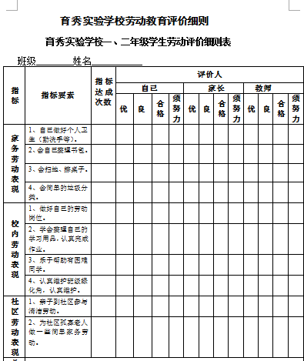**敬老服务队一棒接一棒**

**—**育秀实验学校劳动教育特色

学校自1997年建校以来我们就非常重视这一劳动教育活动。二十一年如一日，坚持以劳敬老。一直把敬老助老教育作为学校德育工作的一项重要任务来抓，积极开展了丰富多彩的敬老服务教育活动，取得了明显成效。学校以每年的寒暑假为重点，还有3月5日的学雷锋活动日和农历九月九的重阳节为切入点，号召青少年去敬老院服务老人。以实际行动来体现劳动实践活动。

我们与奉贤区福利院成为共建单位，以福利院作为我们校外教育基地，持之以恒地开展劳动及敬老活动。

1、敬老服务常态化

记得建校初，学校班级数不多，我们就安排每个班级定点一到两个老人的寝室，每月派小队，带去同学们的小礼物和食品，并与老人谈家常，清理老人的房间，擦桌椅，抹窗户、摊被子……只要孩子们一到，老人们也异常兴奋。有趣的是每次分东西还得把东西给老人们分均匀，有时东西分少了，老人们还不干。说白了，其实老人们就像小孩一样，他们需要这种关怀，需要家人重视，需要与人沟通……

2、敬老服务从假日做起

平日的时间毕竟有限，而假期却是一个很好的敬老爱心教育契机。我们就在每次制定寒暑假计划时，把敬老服务活动作为常态工作，一年都没落下。首先我们从学校层面出发，做好榜样示范作用。每学期放假初，大队部和团委组织了以学校层面为主的敬老服务作为传统活动。由政教处、团支部书记、少先队大队辅导员带队，带领学生干部去福利院劳动慰问。学校校长非常重视，每年拿出一部分资金进行这一敬老服务活动的保障。有了先头部队，然后在休业式上号召中学部各中队以雏鹰假日小队的形式去福利院为老人们服务献爱心。随着生活水平的提高，孩子们也是想尽办法逗老人开心，买老人喜欢的小礼物和食品。表演节目，为老人梳头，为老人整理房间，送上自己的手工艺品，哪怕陪老人下棋、看电视，老人们也乐开了花。通过这些活动，既锻炼了学生的能力，又提过了他们的劳动能力还增强了敬老的教育意识。使他们从小懂得以自己的劳动服务他人、关爱他人，也使他们认识到每个人都会老的，都会遇到脆弱的时候，更懂得生命的可贵，时间的珍贵，人与人之间互助的弥足珍贵。在活动中增强了学生对我们中华民族传统美德的认识，从而传承好这一美德，做到德智体美劳，五育并举。为提高未成年人思想道德建设奠定了基础，为创建全国文明城区添上精彩一笔。

3、敬老服务从身边做起

对于较小的孩子，如一二年级学生，我们就号召他们，先爱自己的爷爷奶奶。为爷爷奶奶做一些力所能及的事。让他们回忆平时爷爷奶奶如何照顾你，那么你就可以为他们也做些事，哪怕端杯水、洗洗脚、敲敲背也可以。我总这么认为，爱别人，先要会爱家人，只有这样的人才会懂得真正的劳动，真正的爱。

4、把敬老服务辐射出去

我校是九年制学校，一-----九年级学生年龄跨度大，开展活动不能一刀切。于是我们结合不同年级开展不同服务。高年级主要与福利院挂钩，低年级我们就结合本暑期德育工作的重点，结合六个一活动，号召学生以身边的老人，社区内的老人开展敬老爱老活动。特别令我们感动的是，有的学生还牵着父母的手和同伴一起去献爱心；有的家长非常支持我们的工作，暑期天气炎热，家长们自己买着补品，带着小孩去社区探望照顾孤寡老人。在这些活动中不仅孩子们得到了劳动、敬老的教育，家长也深受启发教育，懂得敬老服务的意义，为构建和谐社会，为我区创建文明城区做出了努力，使孩子们的假期也更有意义

5、活动有总结有反馈

为了鼓励大家做好这一工作，我们要求学生在活动中，把活动的真实感受写出来，把活动的场景摄下来，假期结束，我们会汇总，利用升旗仪式，班会课、午会课进行总结表彰，这样很好的鼓励了同学们参与这一敬老服务活动，重视劳动教育，重视美德教育。